Enlace: http://www.aldia.cr/ad_ee/2011/noviembre/18/nacionales2980148.html

Nacionales
Viernes 18 de noviembre de 2011, Costa Rica

Contraloría halla deficiencas en fase constructiva y pide mejoras

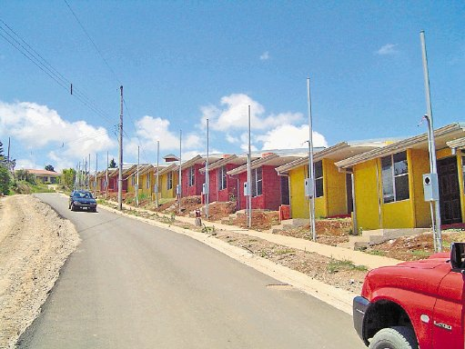
1 / 1
Vista Hermosa, en Cartago, entre las denunciadas. Archivo.

Ven fallas en casas de interés social

Hugo Solano

hsolano@aldia.co.cr
Una denuncia anónima motivó un estudio con el que la Contraloría General de la República detectó irregularidades en varios proyectos de interés social.
Entre las anomalías están las de los sistemas de evacuación de las aguas negras y servidas de los proyectos Emanuel Ajoy y El Verolís, en Nicoya y Turrialba, respectivamente. Además, múltiples problemas constructivos en el proyecto Bajo Tejares de San Ramón y en Los Pioneros, en Coto Brus, principalmente por mala calidad de suelos.
Vivienda pedirá cuentas
Roy Barboza, viceministro de Vivienda, dijo que los constructores están en la obligación de cumplir aunque los daños aparezcan después. Unas empresas ganan licitaciones y otras son propuestas por grupos de familias y requieren el aval del Banvhi.

